ОТЧЕТ
о работе депутата Емельяновского районного Совет депутатов Красноярского края, избранного по округу № 8 за 2023 год
Паршукова Александра Вениаминовича
Депутат Паршуков Александр Вениаминович избран по одномандатному избирательному округу № 8. В районном Совете депутатов представляет интересы жителей Солонцовского, д. Минино Элитовского сельсоветов, п. Логовой, входящего в состав муниципального образования поселок Емельяново. Осуществляет свою деятельность на не постоянной основе.
Является:  - членом постоянной комиссии по социальной политике и связям с общественностью районного Совета депутатов;  - членом постоянной комиссии по аграрным вопросам, промышленности, обеспечению жизнедеятельности, защите прав граждан;  -членом депутатской фракции «ЕДИНАЯ РОССИЯ».  Участие в мероприятиях Емельяновского районного Совета депутатов:  - в 2023 году принял участие в 17 заседаниях сессий районного Совета депутатов, в 18 заседаниях постоянных комиссий;  - являясь членом постоянной комиссии по социальной политике и связям с общественностью инициировал рассмотрение вопросов: строительство хоккейной коробки при Дрокинской средней школы, детской оздоровительной площадки в с. Дрокино Солонцовского сельсовета, инициировал строительство ФАПа, детской оздоровительной площадки, посодействовал ремонту дороги по ул. Березовой в п. Логовой. | 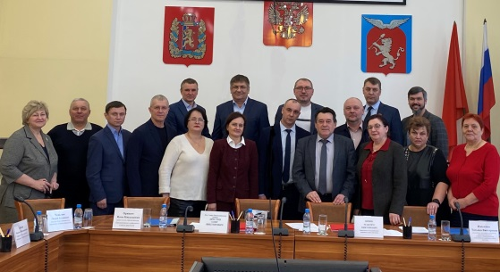  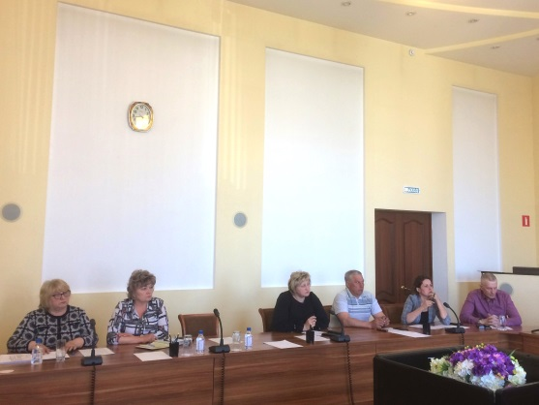  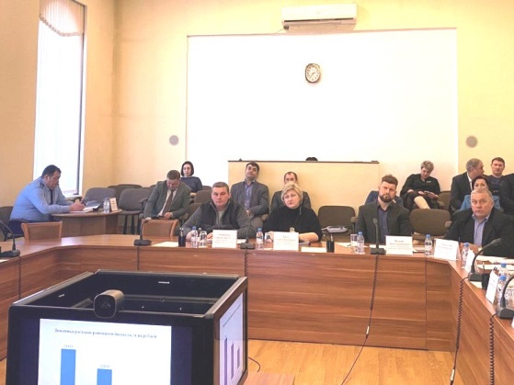
Работа депутата в избирательном округе:
- инициировано выделение денежных средств на ремонт крыши сельского дома культуры в с. Дрокино;
- в целях благотворительной акции оказана финансовая помощь в сборе средств для участников СВО.

Участие в общественно значимых мероприятиях:
- принято участие в сходах граждан Солонцовского сельсовета;
- с целью выявления качества ремонта и готовности к работе общеобразовательных учреждений и дошкольных образовательных учреждений п. Еловое, п. Элита, п. Каменный Яр, п. Арейск, п. Минино (8 учреждений).

Работа депутата с обращениями граждан
В течение 2023 года проводил прием граждан, встречи с избирателями при выезде в населенные пункты с. Дрокино, п. Логовой, д. Минино, п. Солонцы.
В адрес депутата поступило 17 обращений, в том числе 5 письменных, 12 устных. Положительно решено 3 обращения, по остальным даны разъяснения и консультации, в стадии разрешения.
Основные темы обращений:
-о пенсионном обеспечении;
- о выделении земельных участков для многодетных семей;
- о вывозе твердых коммунальных отходов;
- о расчистке дорог от снега;
- об обеспечении качественной водой в п. Логовой, с. Дрокино;
- о строительстве модульного дома культуры п. Логовой;
- о ремонте крыши СДК с. Дрокино;
- о строительстве школы с. Дрокино.
На основании обращений:
- построены детко- спортивные площадки с. Дрокино, п. Логовой.
- решен вопрос о вывозе твердых коммунальных отходов, о расчистке дорог от снега, о ремонте крыши ДК с. Дрокино;
- оказано содействие об обеспечении качественной водой в п. Логовой, с. Дрокино.

